
评建工作简报
第 9 期
福州软件职业技术学院评建工作办公室编 2019年 4月26日

[编者语] 《评建工作简报》是为配合我院迎接高职高专人才培养工作评估而编发的，旨在及时传达教育部、省教育厅有关指示精神和学院的相关规定，反映学院迎接高职高专人才培养工作评估的动态，服务于学院教育教学改革和评建工作，以期达到“以评促建、以评促改、以评促管、以评促强”的目的，促进我院教育教学工作迈上新台阶。
我们欢迎各位读者提出宝贵意见和建议，并提供有关评建工作的信息。
我院与福建长乐职业中专学校成功举行联合办学签订仪式
海峡人才报报道我院：深化产教融合 推进校企合作
——福州软件职业技术学院构建创新性人才培养体系的探索与实践
2018-2019学年第二学期教职工大会
我院前往福建省老年大学开展合作交流
钟秉林教授一行莅临我院考察指导工作
省委书记于伟国带领省委省政府工作检查组一行走访福州软件职业技术
学院长乐校区
福州软件职业技术学院智慧校园启动仪式暨学院校园联名卡首发仪式

我院与福建长乐职业中专学校成功举行联合办学签订仪式

2019年1月4日下午，我院与福建长乐职业中专学校成功举行联合举办五年制高等职业教育合作签订仪式。学院常务副院长俞发仁，教务处处长林土水，招生就业处招生办主任黄巍炜，教学质量监控与评估中心郑宇怀，福建长乐职业中专学校校长郑德煌，办公室主任江朝晖，招就处主任林晖、副主任林峰以及相关人员出席了签约仪式。

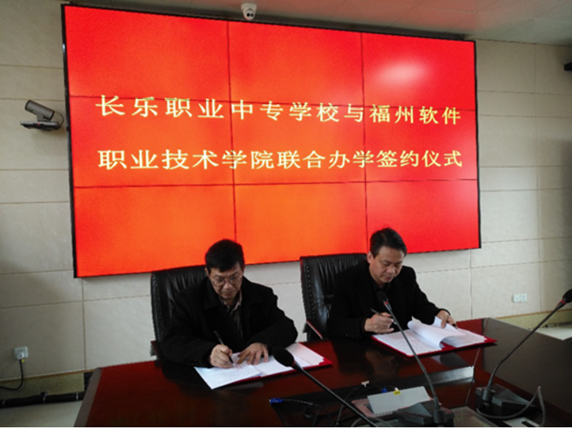
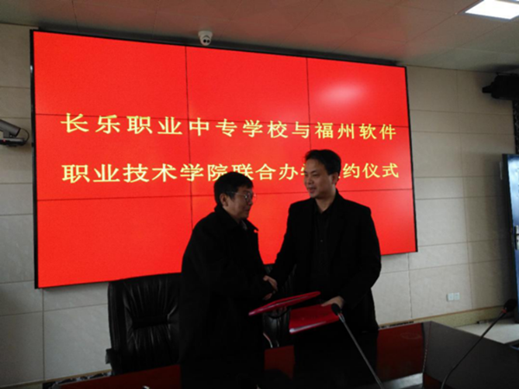
签约仪式上，双方就合作专业办学优势和办学模式等方面进行深入研讨。两校优势互补，重点对准“新一代信息技术”，拓宽学生升学渠道，对培养符合区域经济社会发展需求的高素质技能型具有重要的意义。
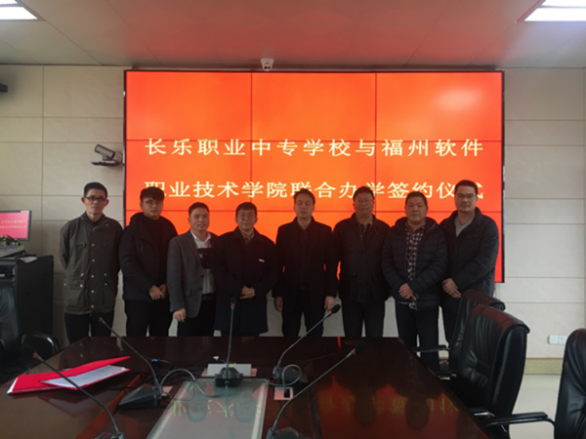

海峡人才报报道我院 深化产教融合 推进校企合作
福州软件职业技术学院构建创新性
人才培养体系的探索与实践

2019年4月3日，《海峡人才报》刊发我院俞发仁常务副院长和教务处林土水处长联合撰写的《深化产教融合 推进校企合作——福州软件职业技术学院构建创新性人才培养体系的探索与实践》文章。
福州软件职业技术学院坚持以“立足福州，面向福建，辐射全国，服务新一代信息产业”为学院发展的办学定位，深化职业教育改革，构建对接福州产业升级的“数字”特色专业体系，把校企一体化办学作为办学的根本突破口和特色创新的办学主体内容，依托举办方和合作企业技术人才优势，弘扬“创新设计”文化，推进产教融合校企合作，不断提升办学水平和质量。
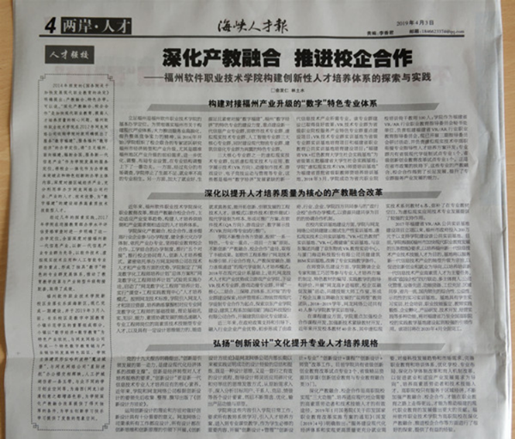
2018-2019学年第二学期教职工大会

时在中春，阳和方起。正值学院入驻新校区之际，为更好地总结过去，展望未来，推动学院事业发展迈向新台阶，绘就新蓝图。4月9日下午，学院在教学楼A507召开2018-2019学年第二学期教职工大会。学院董事会俞飚董事长、学院常务副院长俞发仁、学院副院长王秋宏、学院党委副书记刘建华出席会议。全院教职工参加大会。刘建华副书记主持会议。
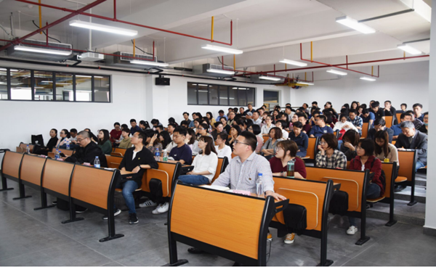
（配图1：全院教职工参加大会）
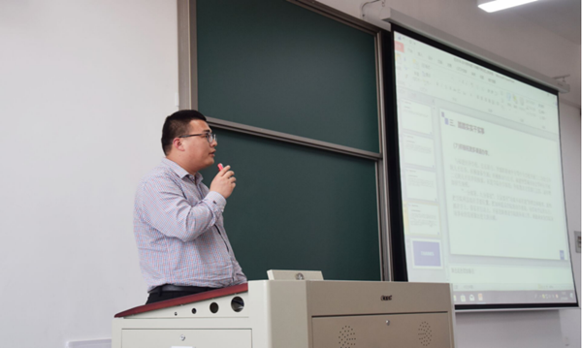
（配图2：学院党委刘建华副书记主持会议）
首先，王秋宏副院长介绍了学院薪酬福利调整情况。学院综合考虑搬迁新校区搬迁和实际发展等因素，以学院发展战略规划为导向，最大限度地调动教职工积极性，通过提高薪资待遇、增加福利项目等手段为学院吸引人才、留住人才，与学院一起共同奋进，更好地完成立德树人的根本任务，同时，鼓励广大教职工要抓住学院发展新机遇，不断提升自己，共创学院新未来。
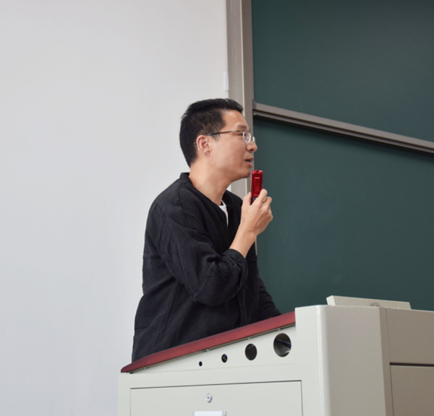
（配图:3：王秋宏副院长介绍薪资福利调整情况）
学院常务副院长俞发仁传达职业教育精神及本学期教育教学工作的部署。
会上，俞发仁常务副院长在“观职业教育大势、谋学院发展全局、踏踏实实干实事”的报告中指出，2019年是我国职业教育发展的又一新纪元，学院的发展全局应当不断调整优化结构，构建对接福州产业升级的“数字”特色专业体系；深化以提升人才培养质量为核心的产教融合改革；弘扬“创新设计”文化提升专业人才培养规格。要求全院教职工应当踏踏实实干实事，做好专业（群）建设、师资队伍建设、实训基地建设、图书馆建设、创新创业基地建设、办学水平评估工作、积极拓宽多渠道办学等工作，以促进学院发展、办学质量与办学水平的提升。
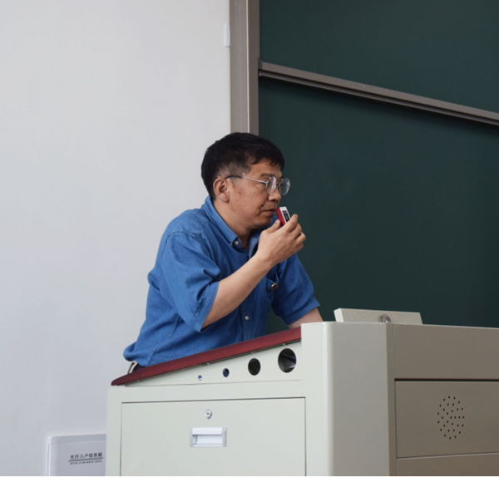
（配图4：俞发仁副院长传达职业教育精神及
本学期教育教学工作的部署）
俞飚董事长就学院搬迁至新校区这一契机中，对学院全体教职工提出了新要求，首先，在新校园中，要做到更加主动地与新校园的深度融合、更加主动地与企业深度融合、更加主动地提升自己的能力、更加主动地参与学院的建设活动、更加主动地提升学历、职称职业素质。
俞飚董事长还提出，在企业和学院双向融合的过程中，全院教职工更应该把握机会，掌握主动，立足全学院，抓住学院发展提出的关键词：“智慧校园的模板”、“评估”、“专升本”、“合作办学”、等。俞飚董事长还转达了集团对学院的新愿景，要求全院师生以时不我待、只争朝夕的奋斗精神，牢牢把握集团和学院发展的重大历史机遇，全身心投入全国领先职业教育的建设伟业，谱写新时代奋斗者的璀璨华章。
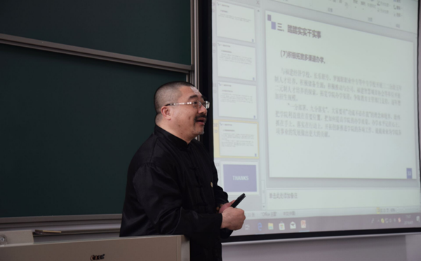

我院前往福建省老年大学开展合作交流

4月10日上午，学院重点项目建设办公室夏副顺主任前往福建省老年大学开展合作交流，福建省委老干部局局务会议成员、省老年大学常务副校长张国茂、省老年大学办公室主任李玮、省老年大学教务处负责人等参加会谈。
夏副顺主任简单介绍了学院举办方—网龙网络有限公司及学院基本情况，同时表达了此行的目的——通过积极参与福建省的老年事业，进一步增强企业的社会责任感和学院社会服务能力的愿望。
张国茂常务副校长高度认可网龙网络有限公司及学院愿为老年事业发展做积极贡献。希望网龙网络有限公司充分发挥专业技术优势，在省老年大学线上教育系统、智慧校园建设、数字校园建设等方面积极提供技术支持及开展深度合作，同时希望学院充分依托举办方、场地、师资、设备等优势，开展候鸟式、体验式、游学式等老年教育，通过课程体系创新、教学模式创新，办出福建特色、中国特色老年教育，为老年事业发展做出积极贡献。
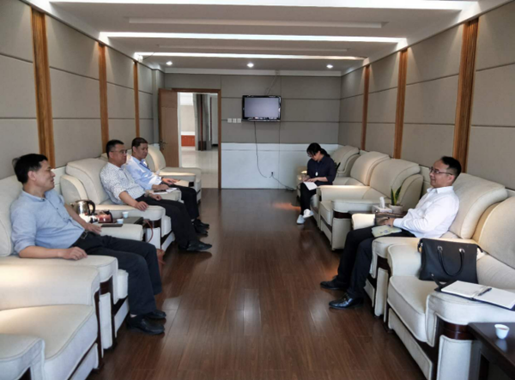
我校前往福建省老年大学开展合作交流

钟秉林教授一行莅临我院考察指导工作

4月18日上午，原国家教育委员会高等教育司司长、北京师范大学校长钟秉林教授，原北京师范大学副校长陈光巨教授一行莅临我院考察指导工作。北京师范大学智慧学习研究院副院长曾海军、网龙网络公司企业发展中心战略发展处林凡、学院常务副院长俞发仁、副院长王秋宏、学院党委副书记刘建华以及各系部主要负责人陪同考察。
钟秉林教授一行首先参观了我院新校区、实训室、图书馆，随后在教学楼未来教室听取了俞发仁常务副院长学院办学情况的汇报。
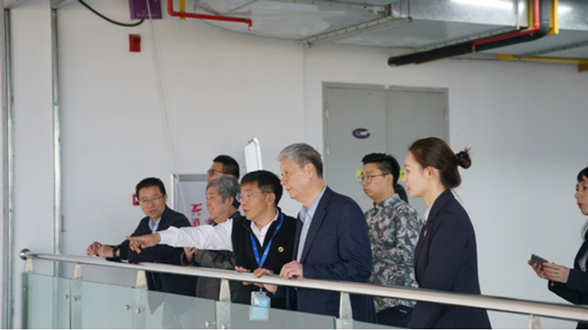
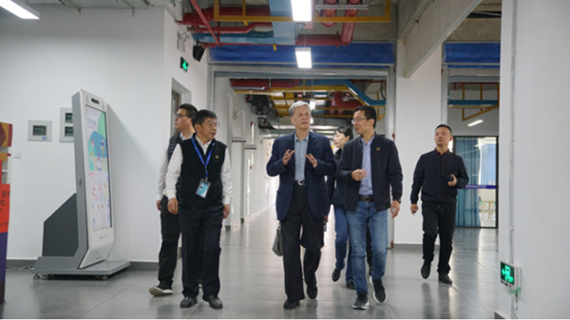
俞发仁常务副院长从学院办学理念、办学现状；构建对接福州产业升级的“数字”特色专业体系；深化以提升人才培养质量为核心的产教融合改革；弘扬“创新设计”“艺术与技术融合”文化提升专业人才培养规格；加快智慧校园建设，树立信息化校园标杆等方面详细介绍了学院办学的基本情况和所取得的成绩。
陈光巨教授充分肯定学院办学所取得的成绩，在利用新技术进行专业改造，提高专业建设水平；加强基础教学和丰富第二课堂，促进学生全面发展；加强国际交流合作，提高培养质量等方面提出了宝贵的建议。

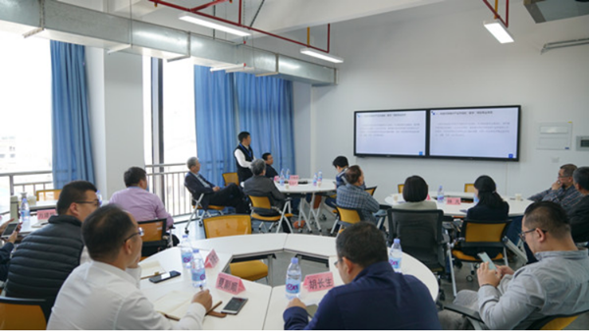
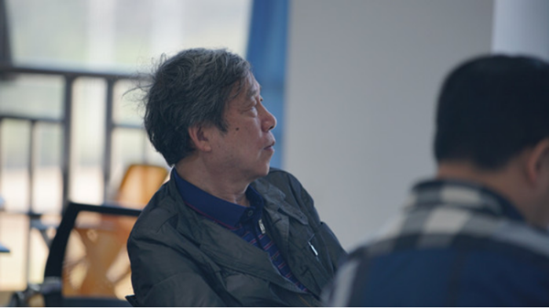
钟秉林教授对学院优美的校园环境表示赞赏，对学院紧密结合“数字福建”人才培养需求，依托网龙，服务“数字经济”表示赞同，对学院建设提出了宝贵建议。他指出要坚定信心，民办职业院校是中国高等教教的重要组成部分，新形势下抓住新机遇；要严格规范管理，深化产教融合，大力促进发展；要明确目标定位，实现特色跨越发展。

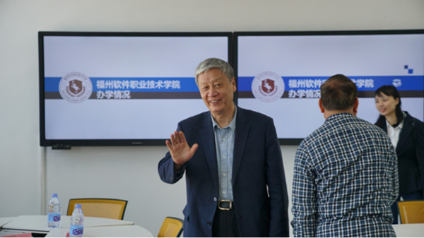
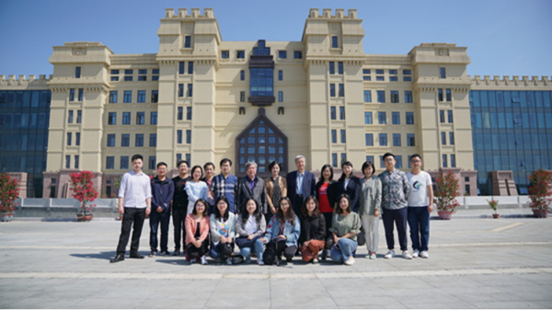

省委书记于伟国带领省委省政府
工作检查组一行走访福州软件职业技术学院长乐校区

2019年4月19日，省委书记于伟国带领省委省政府工作检查组一行造访位于数字教育小镇的福州软件职业技术学院长乐校区。检查组走访了学院教学楼一层智能教育展区以及教学楼五层的VR/AR未来智慧课堂、智慧教室、非线性剪辑实训室、视觉艺术实训室等相关数字教育教学实践教室，学院向检查组一行展示了智能互动桌、全息投影教学等结合最新数字技术的智能教育产品。

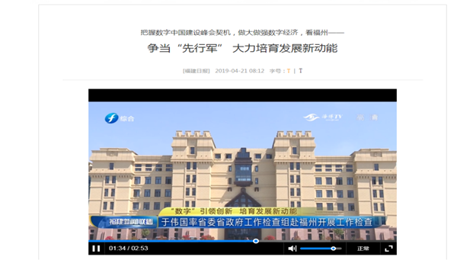
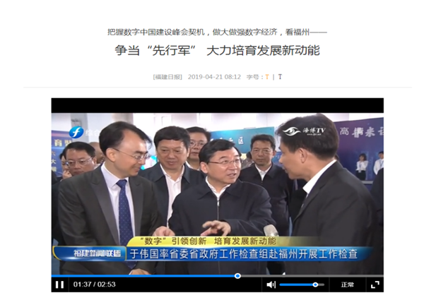
借势"数字化浪潮"，福州本土数字企业发展势头强劲，成为推动数字经济建设的有生力量。去年底，学院举办方网龙网络有限公司以"数字经济+数字教育"为依托，构建起智能教育小镇。作为其重要组成部分，福州软件职业技术学院长乐校区一期本月初正式投用，围绕人工智能、电子信息、动漫游戏等急需紧缺行业进行重点布局，致力打造AI、VR、数字教育等产业的人才基地，用"以产带学、以产促研、产学结合"的方式，带动数字教育产业的兴起和发展。
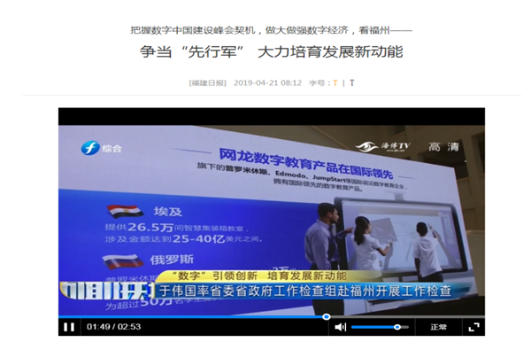
福州软件职业技术学院智慧校园启动仪式
暨学院校园联名卡首发仪式

2019年4月25日上午，福州软件职业技术学院智慧校园启动仪式暨学院校园联名卡首发仪式在学院图书馆一层大厅隆重举行。
招商银行福州分行行长郭夏森先生、网龙网络公司高级副总裁、华渔（中国区）董事长、福州软件职业技术学院董事长俞飚先生、合作方代表及学院领导们出席了本次活动。

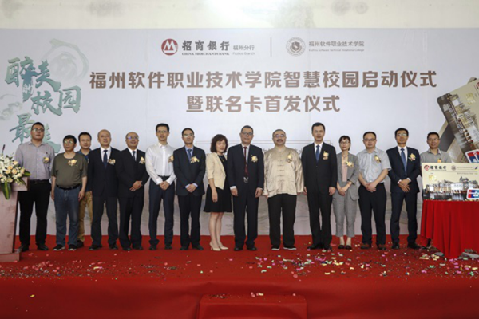

学院俞飚董事长在致辞中，向助力学院智慧校园建设的招商银行福州分行及相关合作方表示感谢，他希望学院师生员工能学习招行人持续创新、勤耕不辍的精神，进一步凝心聚力、改革创新，充分借力举办方网龙网络公司的技术与资源优势，尽快实现全面拥抱数字化的办学愿景。
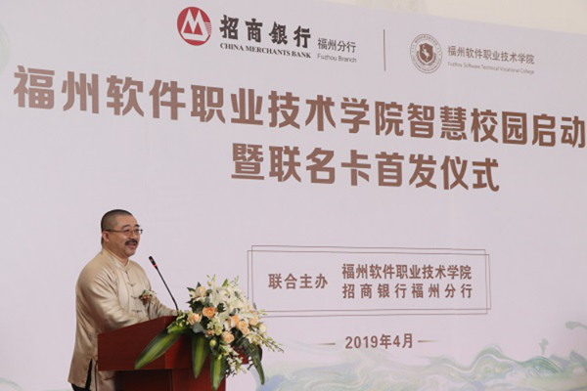
随后，招商银行福州分行郭夏森行长为首发仪式致辞，他指出，我院智慧校园一期工程是双方高层领导高瞻远瞩推动的一次成功的校企合作，是双方经过半年的项目筹备和建设的初步成果，招商银行福州分行将在后续项目实施中为广大师生提供更加智能、便捷、高效的校园应用服务。
\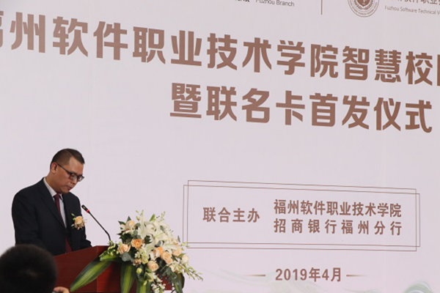
在智慧校园交接仪式以及联名卡揭幕仪式上，郭夏森行长向学院俞飚董事长交付了智慧校园钥匙，双方还共同为联名卡揭幕。
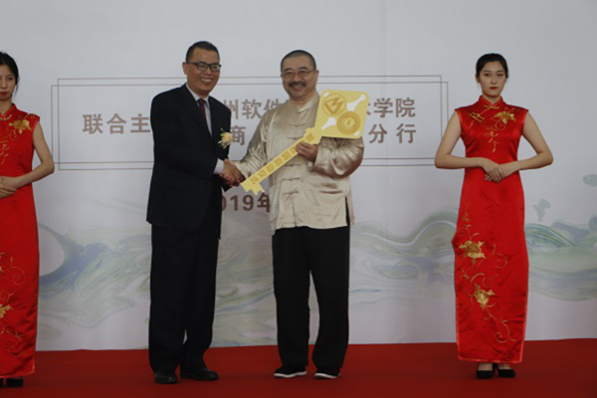
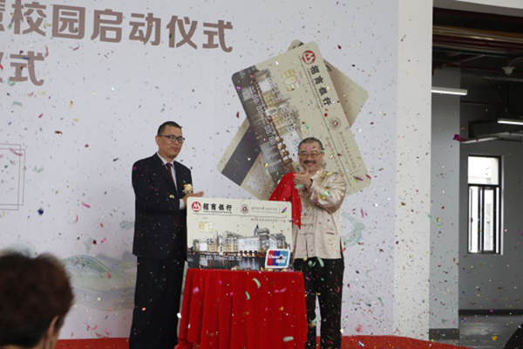

接着，学生代表黄铖烨同学发言，他表达了入住新校区后在校园环境和智慧场景方面的美好观感和体验，就能有幸在醉美的城堡里拥有这张最美的卡，向学院和招行福州分行表示感谢。
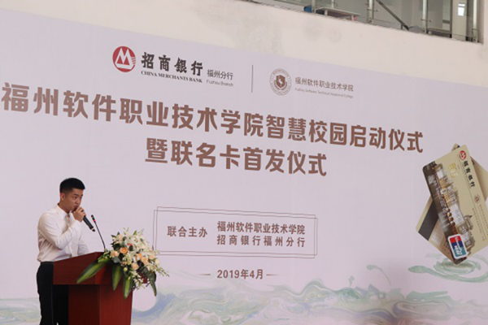
最后，妙趣横生的有奖问答互动环节后，在领导、同学们的掌声中学院智慧校园启动仪式暨联名卡首发仪式圆满结束。
学院智慧校园一期工程包含门禁和一卡通系统，支持人脸、二维码和卡片识别，由招行福州分行投入建设。校园联名卡由招商银行福州分行为我院特别定制，兼具实用功能和纪念意义。

